**LAPORAN PRAKTIKUM INTERNET OF THINGS (IoT)**

**Praktik Simulasi ESP32 Sensor Jarak**

*Muhammad Rama Indriawan*

*Fakultas Vokasi, Universitas Brawijaya*

*Email:* [*muhammadramaindriawan@gmail.com*](mailto:muhammadramaindriawan@gmail.com)

Praktikum ini bertujuan untuk memahami cara kerja sensor jarak yang dikendalikan menggunakan mikrokontroler ESP32. Dalam simulasi ini, sensor jarak ultrasonik HC-SR04 digunakan untuk mendeteksi objek di sekitarnya, dan hasil pembacaan dikirimkan ke perangkat lain melalui komunikasi nirkabel. Dengan pemrograman yang sesuai, ESP32 dapat mengolah data sensor dan mengirimkannya ke platform berbasis IoT untuk pemantauan jarak jauh. Hasil eksperimen menunjukkan bahwa ESP32 mampu mengontrol sensor jarak secara efisien dan mengirimkan data dalam waktu nyata, membuka peluang untuk penerapan lebih lanjut dalam sistem pemantauan otomatis.

**1. Introduction**

**1.1 Latar belakang**

Internet of Things (IoT) telah berkembang pesat dan banyak digunakan dalam berbagai bidang, termasuk sistem pemantauan dan otomatisasi. Salah satu komponen penting dalam sistem IoT adalah sensor yang berfungsi untuk mengumpulkan data dari lingkungan sekitar. Dalam praktik ini, sensor jarak ultrasonik HC-SR04 digunakan untuk mendeteksi keberadaan dan jarak objek di depan sensor. ESP32, sebagai mikrokontroler yang memiliki konektivitas Wi-Fi dan Bluetooth, digunakan untuk mengolah dan mengirimkan data sensor secara nirkabel. Pemahaman terhadap integrasi sensor dengan ESP32 menjadi dasar penting dalam pengembangan sistem IoT yang lebih kompleks, seperti sistem keamanan, pemantauan lalu lintas, dan otomatisasi industri.

**1.2 Tujuan eksperimen**

1. Memahami prinsip kerja sensor jarak ultrasonik HC-SR04.
2. Mempelajari cara menghubungkan dan mengonfigurasi sensor jarak dengan ESP32.
3. Mengembangkan program untuk membaca data sensor dan mengirimkannya melalui koneksi nirkabel.
4. Menguji keakuratan dan kecepatan pengiriman data dari sensor ke perangkat penerima.
5. Mengevaluasi potensi penggunaan ESP32 dan sensor jarak dalam aplikasi IoT nyata.

**2. Methodology**

**2.1 Tools & Materials**

VsCode,Wokwi dan ESP32

**2.2 Implementation Steps**

Buka PlatformIO IDE di VsCode, setelah itu buat file pada PlatformIO IDE. Kemudian buka file **Main.cpp** hasil codingan yang sebelumnya di Wokwi bisa di copy paste pada file tadi, lalu buat file **Diagram.json** lalu copy paste codingan yang di Wokwi,kemudian build terlebih dahulu.Start Simulator Wokwi

**3. Results and Discussion**

**3.1 Experimental Results**

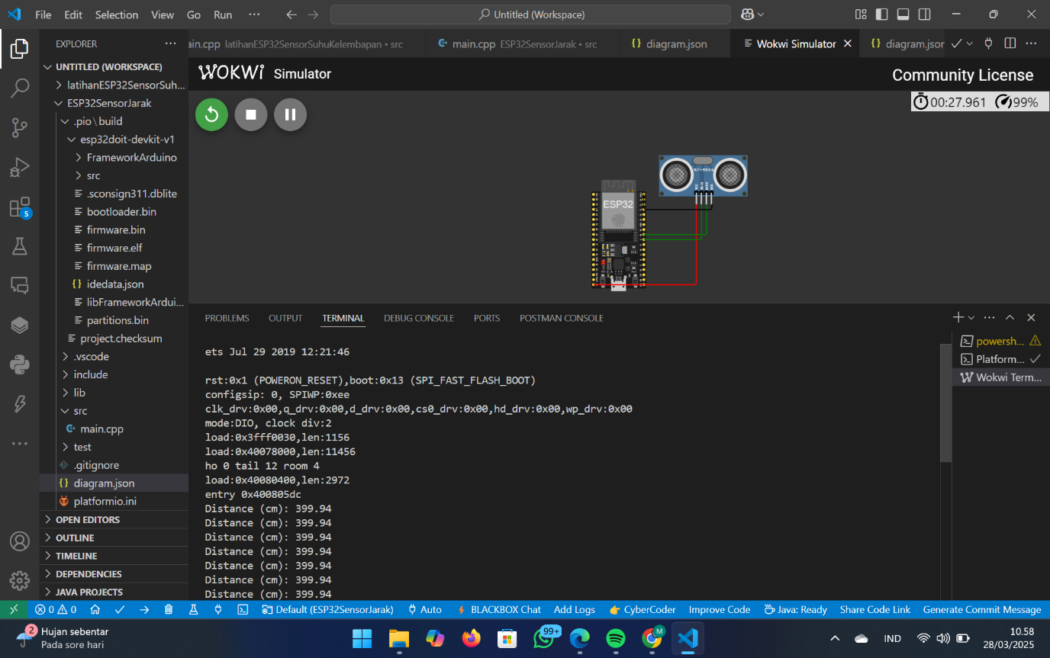

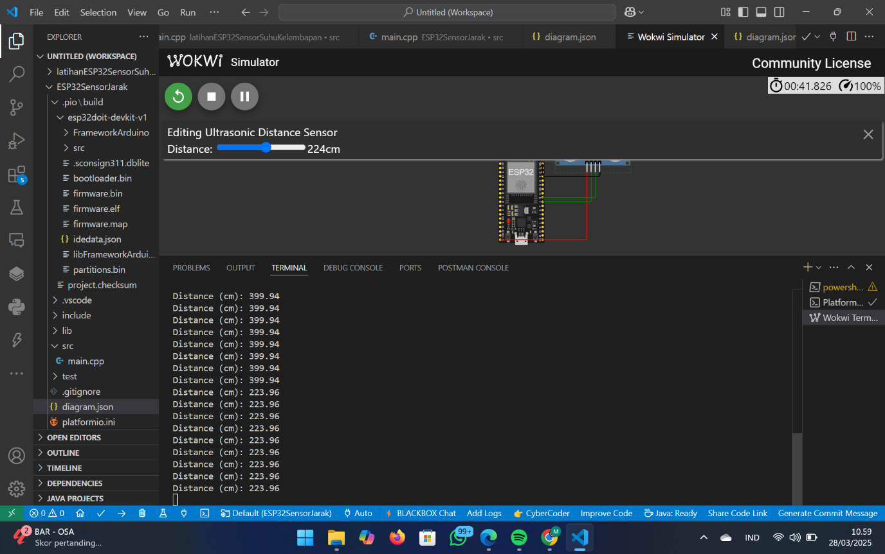

**4. Appendix**

